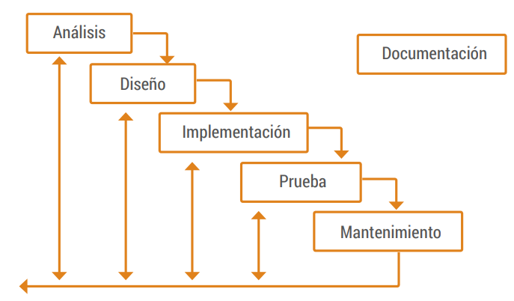Fases de desarrollo de un programa

# Análisis:

Durante esta fase, el analista recoge las ideas expuestas por el cliente y deberá transformarlas en especificaciones válidas para el diseñador en lo que se conoce como el **documento de análisis funcional**.

# Fase de diseño:

Durante esta fase se alcanza una solución óptima, detallada y con la mayor precisión posible para el desarrollo de la aplicación.

Se trata de diseñar un conjunto de algoritmos de lo que el programa debe hacer y para expresar dichos algoritmos, el analista orgánico lo hace de dos formas:

* **Diagrama de flujo:** El diagrama de flujo u organigrama es una técnica que se basa en expresar de forma gráfica la secuencia lógica y detallada de las operaciones que necesitamos para la realización de un programa. Debido a la complejidad de los programas actuales no es la más adecuada para expresar un algoritmo de programación.
* **Pseudocódigo:** consiste en expresar el algoritmo de un programa de la forma más detallada posible, utilizando frases y palabras del lenguaje común, que se asemejan al código, esto hace que sea más sencilla la traducción al código final.

# Fase de implementación:

Durante esta fase el programador debe convertir el algoritmo diseñado en la fase anterior a código escrito en un lenguaje de programación de alto nivel.

# Fase de documentación

Esta fase no es independiente al resto, ya que se integra con todas las anteriores. Esto significa que se deben documentar todos los pasos y acciones realizadas en cada una de las fases de desarrollo.